Buscar



form

header

Iniciar Sesión

Regístrate

div

Email:

Tel:

<a>Contactos</a>

Seguridad

Privacidad

<h2>Últimos episodios<h2>

Div class “Ultimos”

img

img

img

img

img

div

Ayuda

Información

Contactos

Servicios

Juegos

Comunidad

Inicio

nav

img

H4

Div class”Epi_poster”

Div class “Poster”

Div class “Data”

Article class “ítem_episodio”

img

H4

Div class”Epi_poster”

Div class “Poster”

Div class “Data”

Article class “ítem_episodio”

img

H4

Div class”Epi_poster”

Div class “Poster”

Div class “Data”

Article class “ítem_episodio”

Div class “items”

<h1>AkaneGo<h1>

<p>© 2025 Todos los derechos reservados</p>

footer

H4

H4

H4

H4

H4

H4

Div class”Epi_poster”

Div class”Epi_poster”

Div class”Epi_poster”

Div class”Epi_poster”

Div class”Epi_poster”

Div class”Epi_poster”

img

img

img

img

img

img

Div class “Data”

Div class “Data”

Div class “Data”

Div class “Data”

Div class “Poster”

Div class “Poster”

Div class “Poster”

Div class “Poster”

Article class “ítem_episodio”

Article class “ítem_episodio”

Article class “ítem_episodio”

Article class “ítem_episodio”

Div class “Data”

Div class “Data”

Div class “Poster”

Div class “Poster”

Article class “ítem_episodio”

Article class “ítem_episodio”

III

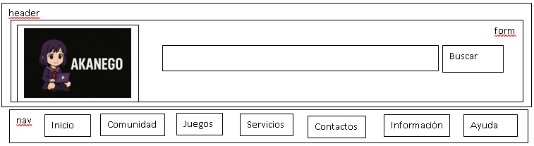

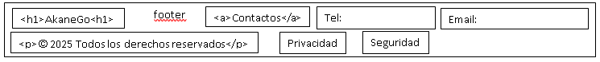

III

div

div

<h1>AkaneGo Servicios<h1>

H2 class “Recomendación”

H2 class “Recomendación”

p

H2

div





III

ul

p

p

H2 li

li

Ul p

H2 li

p

H2 li

p

H2 li

p

H2 li

H1

div





div

div

div

div

III

div

aside





Fecha

textareaa

Fieldset

Enviar

°

°

Correo

Verifique contraseña

Contraseña

Name Usuario

Apellido

Name

Legend H1

form

div





P i

H1

img

P

img

Div class “Episodio”

Div class “Temporada”

Div class “Descripcion_anime”

Div class ”Anime”

Div class “Portada_anime”

mig

img

fieldset

Legend h1

Nobre de Usuario o Correo

Contraseña

Enviar

form

div

